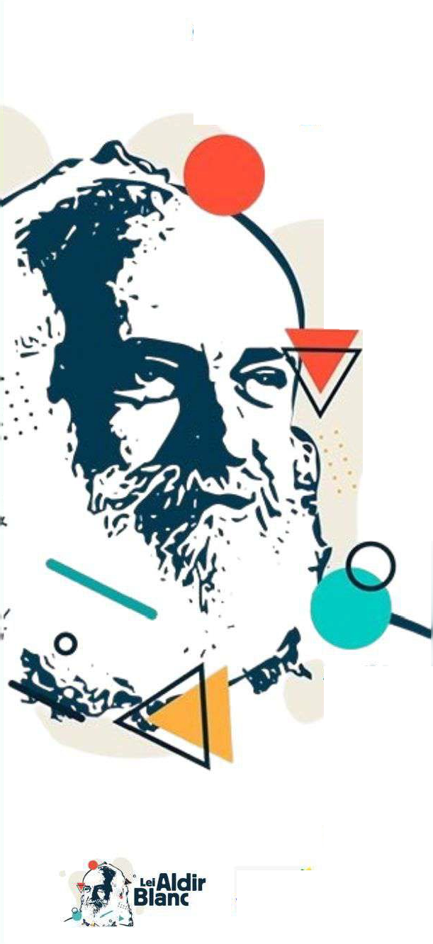

INA
MINISTÉRIO DA CULTURA
PREFEITURA DE JUTÀI
CONSULTA PÚBLICA PARA IMPLEMENTAÇÃO
DA POLÍTICA NACIONAL ALDIR BLANC EM
JUTAÍ - AM
CICLO 2
UNIÃO E RECONSTRUÇÃO

DIA 20 DE AGOSTO ÀS 15:30H
Os interessados deverão comparecer ao Prédio da Cooperativa Mista de Desenvolvimento Sustentável de Jutaí (Rua 06 de Fevereiro N° 290. Bairro São José)
A Política Nacional Aldir Blanc de Fomento à Cultura (PNAB), instituída pela Lei n° IA.399, de 08 de julho de 2022, tem como objetivo fomentar a cultura em todos estados, municípios e Distrito Federal. Os recursos são destinados à agentes culturais (pessoas físicas e/ou jurídicas). GOVERNO FEDERAL

